SURAT PERNYATAAN SETUJU TERBIT
Naskah Masjiduna: Jurnal Ilmiah Stidki Ar-Rahmah
Sekolah Tinggi Ilmu Dakwah dan Komunikasi Islam Ar-Rahmah Surabaya

Yang bertanda-tangan bawah ini:

- Nama : Andik Khoirul Iman
- Instansi : STIDKI Ar rahmah Surabaya
- Email : andik.choyman44@gmail.com
- Alamat : jl. Teluk buli 1 Pabean Cantikan Surabaya
- No. HP : 08575931172

Sebagai penulis dari naskah yang berjudul :

Faktor Kepuasan Jamaah Shalat Jum’at Masjid Babussalam Probolinggo

Menyatakan telah memeriksa draft terakhir naskah tersebut dan setuju untuk diterbitkan oleh Sekolah Tinggi Ilmu Dakwah dan Komunikasi Islam Ar-Rahmah Surabaya.

Demikian pernyataan ini dibuat untuk dapat digunakan sebagaimana mestinya.

Jum’at , 31 Desember 2021

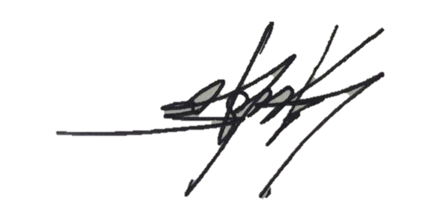
Yang Menyatakan

Andik Khoirul Iman

